**Паспорт проекта «Осторожно! Хрупкие веточки!»**

Руководитель: Лукьянова Татьяна Алексеевна.

**Цель проекта:**Выяснить, почему ветки кустарников зимой становятся хрупкими. Придумать способы их защиты.

**Задачи проекта:**

1. формировать первоначальные умения и навыки экологически грамотного поведения детей в природе;

2. развивать познавательный интерес к миру природы;

3. развивать умение правильно взаимодействовать с природой;

4. способствовать развитию творческих способностей, воображению детей;

5. воспитывать бережное отношение к кустарникам, желание сохранить их растущими в ближайшем окружении: на своём участке, на участках соседних групп;

6. привлечь внимание детей соседних групп к проблеме сохранения кустарников в зимний период.

Проблема: дети заметили, что ветки кустов стали очень хрупкими, легко ломаются, но не знают - почему?

**Вид проекта:**

* По количеству участников – коллективный.
* По контингенту участников – одновозрастной (дети средней группы).
* По приоритету метода – исследовательский, творческий.
* По продолжительности – краткосрочный (2 дня).

**План проведения проекта:**

1 этап.

Наблюдение за играми детей старших групп. Наблюдение за кустарниками на улице.

2 этап.

Исследовательская деятельность: сравнение свойств веток кустарника (сирень) на улице и в группе. Знакомство со свойствами льда.

3 этап.

Совместное придумывание и изготовление плакатов «Не ломайте кусты зимой!»

4 этап.

Презентация проекта – развешивание плакатов на участках старших групп детского сада, беседа с детьми групп о бережном отношении к кустарникам зимой.

**Протокол проекта.**

**Проблема**: Наблюдая за кустарниками, растущими вокруг игровой площадки, дети заметили большое количество сломанных веточек. Посмотрели, как дети соседней подготовительной группы во время игр неосторожно задевают и ломают веточки кустарников. На вопрос воспитателя «Почему веточки так легко ломаются?» ребята ответить не смогли.

Воспитатель предложила несколько сломанных веточек взять в группу, отогреть их, поставить в воду («напоить»). На следующий день дети вместе с воспитателем попробовали согнуть веточки, они не ломались, а гнулись, стали мягкими, гибкими. Под руководством воспитателя вспомнили, что зимой растения не развиваются, «спят», не питаются, а жидкость («сок»), которая осталась внутри ветвей и стволов замёрзла, превратилась в лёд. Провели опыты со льдом во время прогулки и выяснили, что он хрупкий, легко ломается. Таким образом, пришли к выводу о том, что ветки стали хрупкими потому, что в них содержится замерзшая жидкость.

Как сообщить об этом другим ребятам нашего детского сада, чтобы защитить кустарники? Дети предлагали разные варианты: рассказать, написать письмо, сказать воспитателям, чтобы не разрешали детям играть рядом с кустами, построить забор и др. Решили обратиться за советом к воспитателю соседней (младшей) группы. Она сказала, что группу посещают малыши, они не поймут наших объяснений и не смогут прочитать наше письмо. Им понятны рисунки.

Было решено придумать и нарисовать такой плакат, знак, чтобы он был понятен и старшим и младшим детям.

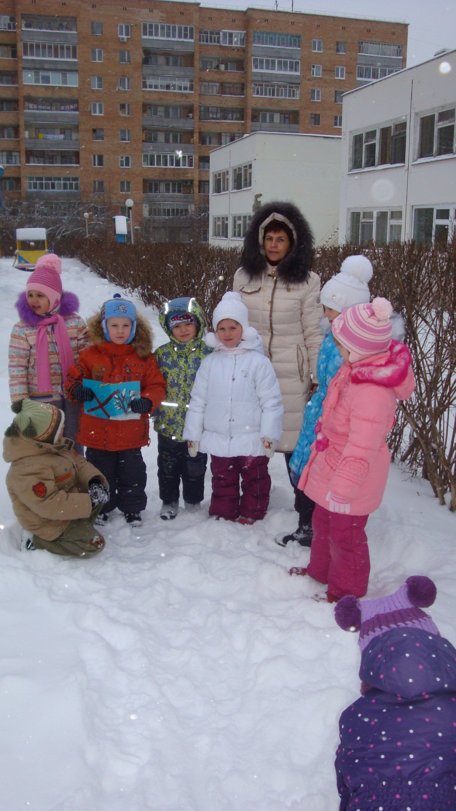

Дети нарисовали 4 плаката. Во время следующей прогулки ребята вместе с воспитателем повесили свои плакаты на участках соседних групп и рассказали, почему именно зимой ветви кустарников и деревьев нуждаются в защите.

